TAREA 6

PARTE 1
He elegido el CEIP Zorrilla Monrroy, situado al sur de Gredos, en la provincia de Ávila. Este centro goza de una excelente ubicación, ya que está situado en plena naturaleza, alejado de toda contaminación ambiental, y con acceso poco transitado refiriéndome al tráfico.
El edificio que vemos en la foto 1, es el correspondiente al centro, donde se imparte la docencia. Es una planta larga, que divide dos áreas de patio escolar. En la foto 1, vemos en la parte derecha, una zona de juego reglado, correspondiente a una pista polideportiva de fútbol-sala con un pequeño graderío. La foto dos nos muestra la pista desde otro ángulo. La segunda pista polideportiva, esta vez de baloncesto, la observamos en la foto 3. Esta se ubica en la otra ala del edificio central.

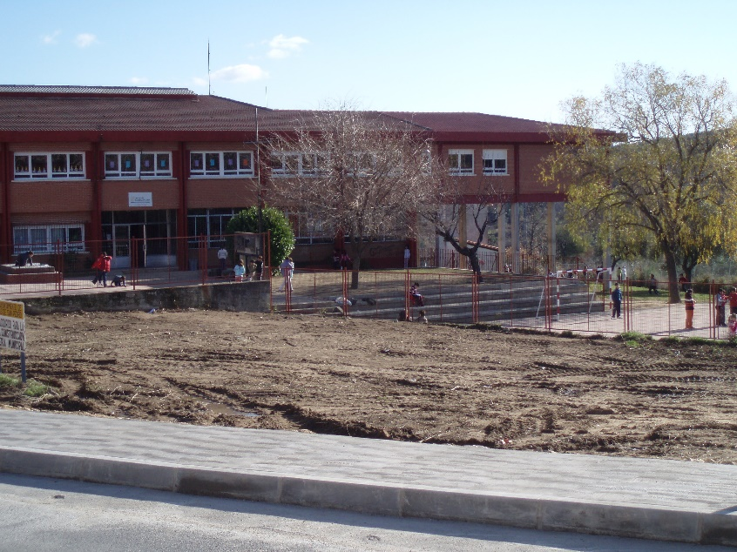foto1

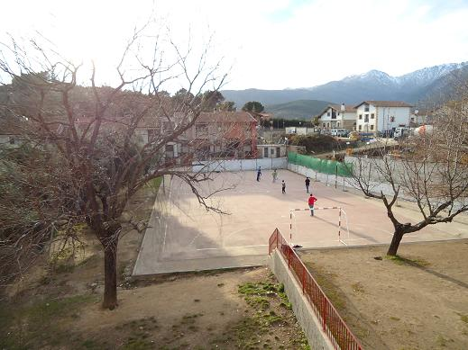foto 2
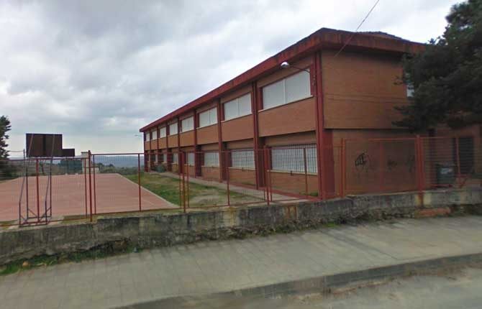foto 3

En el centro, podemos encontrar también un espacio verde no reglado, donde se ha construido un huerto (foto 4). Su ubicación es la parte trasera del edificio, y puesto que se halla en una zona agrícola, se han podido plantar fácilmente varias especies de arboleda, así como cultivar hortalizas propias de la zona.

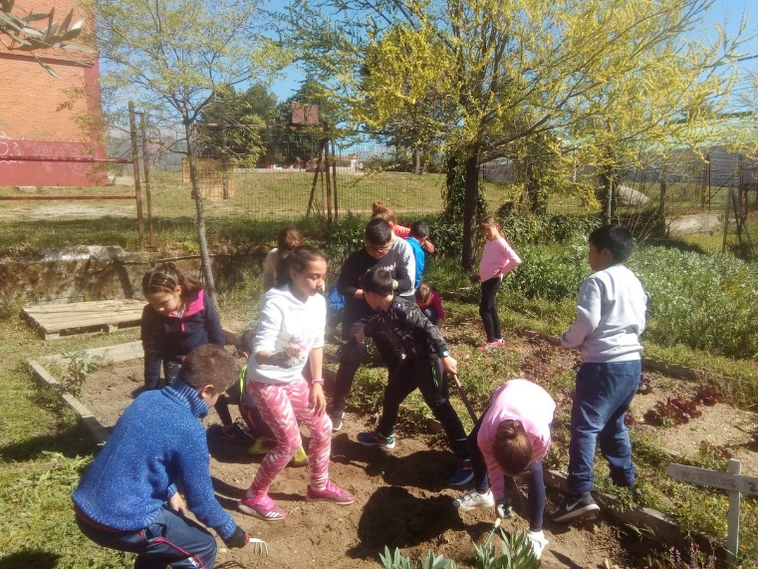foto 4

Otra de las zonas no regladas corresponde a la parte frontal de la entrada del edificio principal. Una mitad cementada, donde se concentran los chicos para hablar, juegos de pillar, salidas y entradas del centro, y otra mitad que sin ser arenero ha conservado la tierra para poder desarrollar diversas actividades según las épocas escolares. Un muro contiguo a este espacio, con barandilla, separa otro espacio de tierra que forma parte del centro, y que se da continuidad por los exteriores de la pista polideportiva de la foto 2. Los chavales se distribuyen a lo largo de él durante los recreos, bien para tomar su almuerzo, para charlar, o simplemente jugar.
En la foto de la pista polideportiva de baloncesto, también podemos observar una zona de tierra (con hierba escasa), que hace la función de separación del edificio de dicha pista, pero que es aprovechado a su vez como zona de recreo.
En mi opinión personal, podrían realizarse diversas propuestas en esas zonas “muertas”, que están bien para que los alumnos circulen libremente, pero que a veces, pecan de ser inservibles ya que no incluyen otras formas de ocio que motive al alumnado de cara al desempeño de propuestas más activas durante ese tiempo de ocio.
Por último, reseñar que los exteriores del centro comunican directamente con la carretera, ya que la zona de tierra que apreciamos en la foto 1 pertenece al ayuntamiento, que tiene por objetivo construir un patio más ambicioso para la guardería que está ubicada al lado del CEIP.

PARTE 2
PROPUESTA DE DISEÑO DE PATIO
Mi propuesta va encaminada a la dinamización de patios de recreo que contribuyan a la mejora de la convivencia, a la resolución de conflictos mediante la participación de los niños y las niñas en actividades físico-deportiva. El objetivo es crear estilos y hábitos saludables de vida y fomentar la práctica de actividad física-deportiva a través del ocio activo y dinámico, por ello, diseñaré espacios destinados a este fin.
El IES VALLE DEL TIÉTAR en un centro que está contiguo al descrito anteriormente, el CEIP ZORRILLA MONRROY, en el término municipal de Arenas De San Pedro. Ambos centros se sitúan en la zona del valle del Tiétar, en plena sierra de Gredos.
El centro cuenta con los espacios dibujados, pero acondicionados por mí, ya que la mayoría de las zonas de patio de recreo están “desnudas”, es decir, es tierra o pavimento sin más. Además, he añadido otras que describiré más adelante (partimos con los espacios ya provisto, que consisten en un edificio central, dos pistas polideportivas, un pabellón polideportivo, y una sala polivalente).

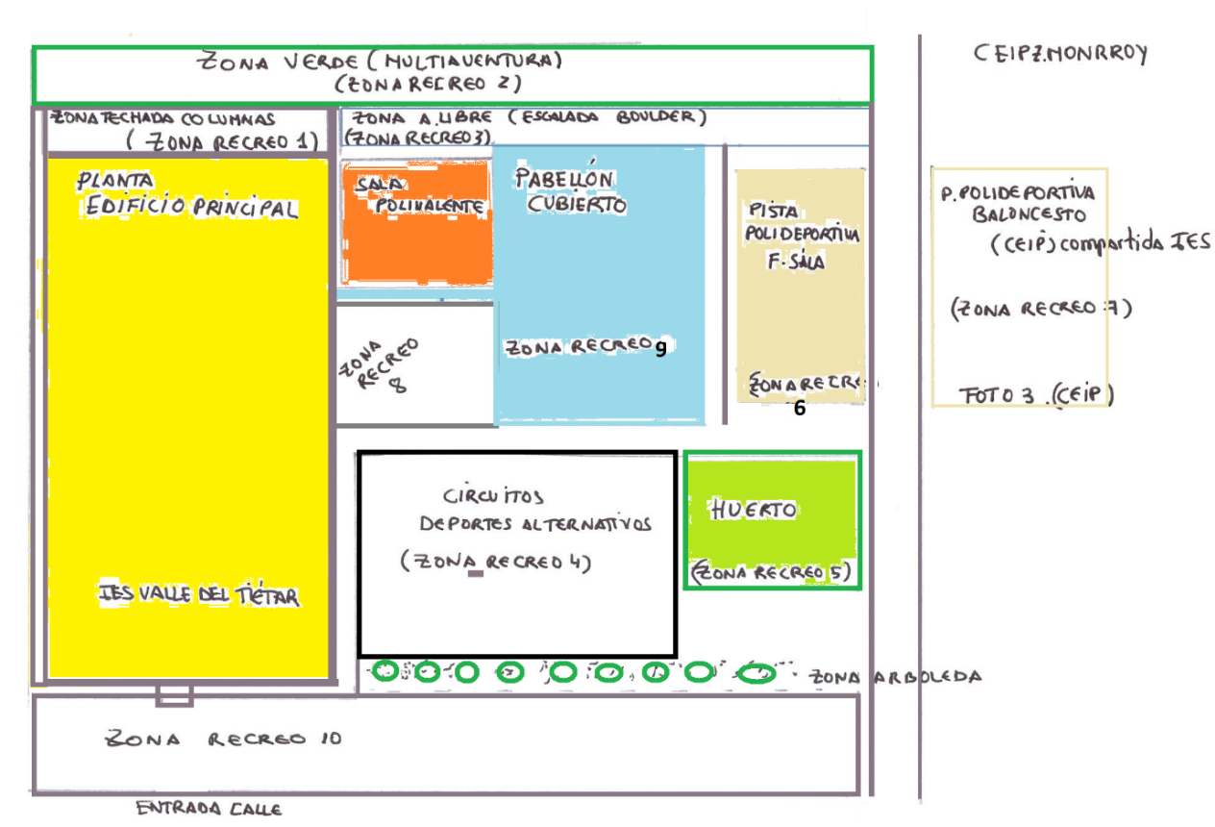
Empezamos por la zona de recreo 10, que corresponde a la entrada principal del centro. Parte de ella está pavimentada, además cuenta con un muro y valla que la separa físicamente de la calle. Esta zona he decidido dejarla así, libre, para la correcta circulación del alumnado en las entradas y salidas de clase, así como para los tiempos de recreo donde los alumnos quieran charlar tranquilamente y comerse el bocata y fruta en ese rellano que aparece en el muro. Es un sitio también para contactar con el exterior, pues son muchos padres los que suelen pasar por allí para dar un paseo.
Yo instalaría unos bancos pegados al muro de la fachada que comunica con la calle, ya que este espacio es muy utilizado por el alumnado. Además. El centro cuenta con una EOI, y hay mucha afluencia de usuarios por las tardes.
La zona de recreo 4 la destinaría a un espacio con montículos para actividades con patinete, patines o monopatín.
La zona 5 es un huerto, ya que la vida saludable no sólo la ligo al deporte, sino a la alimentación y las plantas, como seres vivos. Su ubicación es por la orientación que busca el aprovechamiento máximo del sol. Una zona de arboleda separa físicamente a estas dos zonas de la zona de recreo 10.
Las zonas 9, 6 y 7 son espacios reglados donde practicar deportes reglados o no. Zona 9, pabellón deportivo del centro, que a veces uso para comunicarse con la zona 4 si propongo una actividad de patines. Zonas 6 y 7, pistas polideportivas donde practicar fútbol-sala- hockey. Baloncesto, u otras actividades que planifico durante los recreos.
La zona de recreo verde 3 corresponde a un Boulder que abarca toda la fachada del pabellón y la sala polivalente. Esta contaría con un césped artificial para amortiguar los saltos del Boulder.
La zona de recreo 8 es otro espacio libre, pavimentado en este caso, que sirve para reuniones de alumnos. Yo lo utilizo cuando les convoco para darles las directrices de olimpiadas y juegos de recreo.
Hay una zona techada contigua a la cafetería del centro, en la parte trasera del edificio principal. Allí, he ubicado mesas de pin pon, ajedrez, y un fútolín.es la zona 1. Además, hay mesas y sillas con otros juegos de mesa que pueden coger de la cafetería.
Antes de pasar a mi zona preferida, nombraré todos aquellos espacios que rodean las pistas, el edificio, como zonas también de recreo, ya que los alumnos pueden circular libremente por los mismos.
Y llegamos a la zona 2 verde, la que incluiría una reforma plena. En ella crearía un espacio de actividades al aire libre, con un puente tibetano, una tirolina, circuitos con elementos artificiales (neumáticos, tablones de madera, palés,) para desarrollar distintas habilidades motrices como retos lúdicos. Esta zona sería de tierra.
En cuanto al cuidado de los espacios, es mantenimiento de todos. Nosotros debemos de guiar al alumnado, así como a los compañeros docentes para hacer buen uso de los mismos. Debemos contar con un plan de conservación y buen uso de dichos espacios, y para ello, desde las clases de E.F educamos en este sentido a los chicos. La organización de materiales en el uso de las actividades es delegada a responsables de patio, que se van turnando a lo largo del curso.
Por último, he de reseñar, que en esa educación integral que perseguimos, los alumnos mediante el juego reglado o no, desarrollan capacidades psicomotrices que pueden extrapolar a la vida real, ya que en ellos se ven inversas técnicas sociales para reforzar esos vínculos de convivencia dentro y fuera de la escuela.
Nuestra labor ha de ir encaminada en el desarrollo de un proyecto anticipado, para asegurar el éxito de estas prácticas durante los tiempos de recreo. Si no sabemos con qué espacios contamos, como funcionan, así como los usos diversos que pueden tener, no estaremos aprovechando la arquitectura de nuestros centros.
Reseñar que las jornadas de puertas abiertas, las semanas culturales, son excelentes para abrir la escuela a los padres, para que sean conocedores del proyecto y puedan participar del mismo.
Hemos llegado al final del curso, y después de ver tantas propuestas atractivas, tantas posibilidades, tanta gente implicada, me he inyectado la motivación para creer que es posible convertir tantas ideas en realidades. Gracias por hacerme partícipe en este curso.

